表格数据处理与分析
学习指南

所在班级： 年级 班 团队名称：
组 长： 团队口号：
小组成员： 团队标志：
成员分工：
项目经理：
技术总监：
宣传策划：
执行经理：



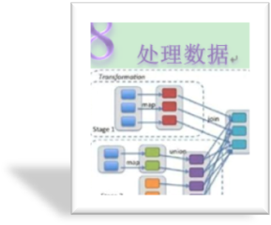




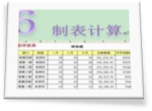



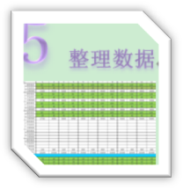









计算数据（一）
学习目标：1. 了解公式的作用
2. 初步掌握公式的使用方法
3. 了解相对引用和绝对引用的特点和使用方法
工作流程  （包含学习过程引导和记录，知识速递） | 困惑与感悟  问题与解决方法  学到了什么 | 过程管控与评价  （括号内填写０－５分）
1、确定项目待计算的问题  对于你们的小组调查问题，经过前期项目的推进，相信同学们已经对通过调查问卷获取的原始数据做了编辑和整理，接下来请同学们根据调查目的，讨论哪些调查项目从原始数据中不能直接获取，需要对原始数据进行计算得到新的结果项，请你们将待计算的结果及计算公式写在下面的横线上：  结果项1：  计算公式：  结果项2：  计算公式：  结果项3：  计算公式：  结果项4：  计算公式：  - EXCEL中公式的基本组成  公式：是对数据进行运算的算式。  Excel中的公式是以 开始的计算式。  公式中可以包含 、运算符、单元格地址或 ，以及函数。  练一练：利用EXCEL公式计算以下算式的值  =8-(4/2)*3 =(35+56*2)/2  =2^3-2^2*2+2-3*4 =8+(4^2-7*(16/4))*3  2、单元格的相对引用  单元格引用是Excel中的术语，指用单元格在表中的坐标位置的标识。  直接引用单元格地址是称为相对引用。例如在B1单元格中引用A1单元格，则需在B1单元格输入：=A1  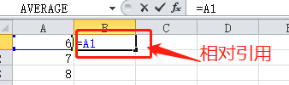  单元格相对引用有什么作用和特点？  3、什么是单元格绝对引用  单元格绝对引用：对单元格地址的绝对引用  绝对引用符号：$  单元格绝对引用方法：在单元格地址的列号和行号前添加绝对引用符号$，例如$A$1  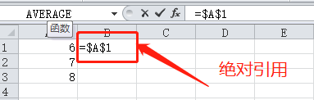  单元格绝对引用有什么作用和特点？  实践环节：  利用EXCEL公式对你们小组调查问题的原始数据进行计算，你们小组经过讨论后确定的结果项中有哪些计算出来了，哪些结果项利用公式还计算不出来？为什么计算不出来？ | 确定项目待计算的问题环节，小组遇到的问题是什么？怎样解决的？  练一练环节的4个算式你都利用EXCEL公式法算出来了吗？若没有，你遇到的问题是什么？请将问题写在如下横线上：  对于单元格的引用、相对引用和绝对引用知识点，你们小组有什么问题吗？  在实践环节，你们小组遇到的问题是什么？ | 确定项目待计算的问题（ ）  公式的组成（ ）  公式计算（ ）  单元格引用（ ）  单元格绝对引用（ ）

